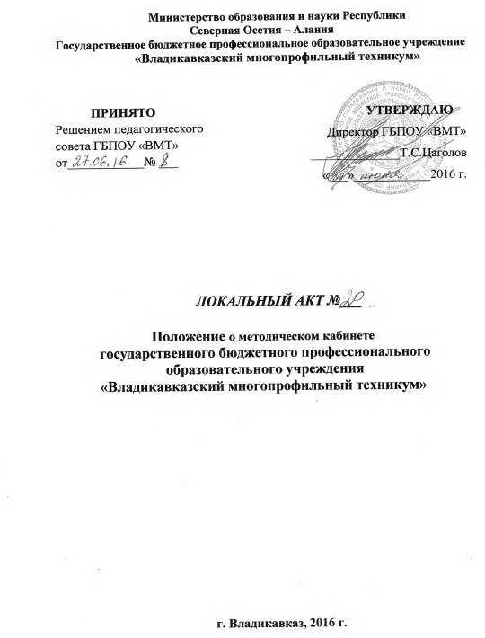

ПОЛОЖЕНИЕ
о методическом кабинете
государственного бюджетного профессионального
образовательного учреждения
«Владикавказский многопрофильный техникум»

- Общие положения
  - Методический кабинет ГБПОУ «Владикавказский многопрофильный техникум» (далее - методический кабинет) является центром методической работы педагогических работников техникума, накопителем учебно-программной документации, методической литературы, материалов из опыта работы педагогических работников.
  - Настоящее положение определяет и регулирует деятельность методического кабинета.
  - Методический кабинет оснащен компьютерной и множительной техникой, интерактивной доской и другим оборудованием и мебелью, необходимыми для для эффективной и коллективной и индивидуальной творческой, исследовательской, методической работы педагогического коллектива.
  - В методическом кабинете сосредотачивается педагогическая и методическая литература, образцы учебно-планирующей, программной документации, методические разработки, рекомендации, информационный материал о современных образовательных, производственных технологиях, электронные базы с описанием актуального, позитивного педагогического опыта, стратегические программные документы развития техникума, планы, графики и др.
  - Работу методического кабинета организует методист согласно должностным обязанностям под непосредственным руководством директора.
  - Материальная ответственность за хранение учебно-методических и других материалов, способствующих реализации основных задач методического кабинета, возлагается на методиста техникума.
  - Основные направления деятельности, содержание и формы работы методического кабинета определяются в соответствии с основными целями и задачами деятельности, единой методической проблемой педагогического коллектива, требованиями Устава.
  - Режим работы методического кабинета строится согласно внутреннему трудовому распорядку в техникуме, обеспечивает условия и беспрепятственный доступ преподавателям и мастерам производственного обучения к информационным ресурсам кабинета для творческой работы, повышения личного методического и профессионального мастерства.
  - Настоящее положение вступает в силу с момента его утверждения директором техникума и действует до момента его отмены или замены на новое

- Основные направления деятельности методического кабинета

  - Реализация плана методической работы, решений педагогического и методического советов техникума.
  - Методическая и информационная поддержка самообразовательной деятельности.
  - Улучшение содержания методической работы по организации учебного процесса, соблюдению федеральных государственных стандартов среднего профессионального образования.
  - Обобщение и распространение педагогического опыта лучших преподавателей.
  - Содействие повышению педагогического мастерства преподавателей, оказание помощи при работе по темам самообразования педагогических работников.
  - Накопление методического материала.
  - Систематизация методической литературы, материалов передового опыта, нормативных и других документов.
  - Оказание помощи преподавателям и другим педагогическим работникам техникума в вопросах организации учебно-методической работы, выбора и применения форм, методов обучения и воспитания обучающихся.
- Содержание и формы работы

- Разработка нормативно-инструктивных документов, методических рекомендаций, программ, планов мероприятий и др.
- Изучение, обобщение и распространение позитивного педагогического опыта преподавателей, мастеров производственного обучения, методических комиссий.
- Организация обучающих семинаров, практикумов, курсов повышения квалификации, «круглых столов», педагогических чтений, конкурсов профессионального мастерства, заседаний методического совета, научно-практических конференций по актуальным проблемам методики обучения и воспитания обучающихся, наставничества над молодыми преподавателями, мастерами производственного обучения.
- Обеспечение членов педагогического коллектива информационным материалом о современных образовательных и производственных технологиях, программах развития системы профессионального образования, курсах повышения квалификации.
- Координация прохождения педагогическими работниками дистанционных курсов повышения квалификации;
- Организация смотров-конкурсов методических материалов, разработанных членами педагогического коллектива.
- Методическая помощь членам педагогического коллектива в разработке проектов программ, методических, учебных пособий, других учебно-методических материалов, планов открытых уроков, внеклассных мероприятий.
- Создание картотеки педагогических кадров техникума с целью накопления информации для изучения возможностей и способностей педагогических работников.
- Изучение, диагностирование и экспертиза, инновационных процессов внутри техникума.
- Разработка и отбор учебного материала к учебным дисциплинам и профессиональным модулям:
- разработка методических рекомендаций по основным направлениям научно-исследовательской работы обучающихся и преподавателей;
- разработка методических рекомендаций по самостоятельной работе обучающихся;
- разработка методических рекомендаций по проведению экзаменов (квалификационных) по профессиональному модулю, программной документации по проведению государственной итоговой аттестации;
- разработка и обновление учебно-методических комплексов;
- методическая помощь в разработке КОСов и КИМов
- Создание информационного банка данных:
- нормативно-правовые акты;
- адреса передового педагогического опыта;
- информация об инновационном опыте.
- учебно-методических комплексов по учебным дисциплинам и профессиональным модулям.
3.13. Проведение индивидуальных и групповых консультаций по вопросам организации и методики обучения, самостоятельной методической работы и педагогического самообразования.

